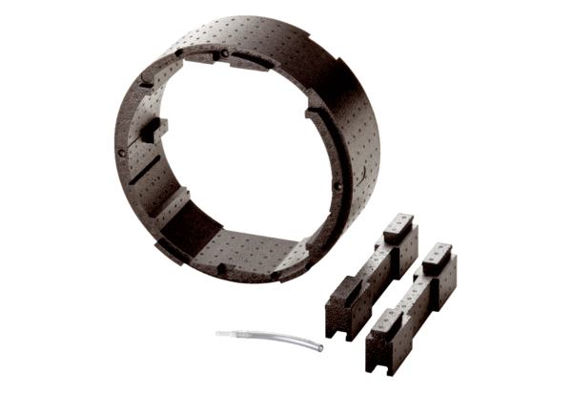Verlängerungshülse WRG 35-VHVerpackungseinheit: 1 StückSortiment: K
Artikelnummer: 0192.0451Hersteller: MAICO

